获取竞争性磋商文件登记表
项目名称 | 杭州市食品药品检验科学研究院2024年度小型仪器设备采购项目
项目编号 | HCZX-24108 | 标书金额 | 500元
报名标项 | ¨标项1 ¨标项2
报名单位全称
报名日期
报名人
联系方式
电子邮箱
标书款发票 | 增值税普通电子发票
开票信息 | 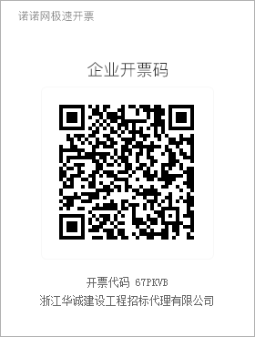
投标保证金退还银行账号 | 单位名称：  开户行：  银行账号：
备注

